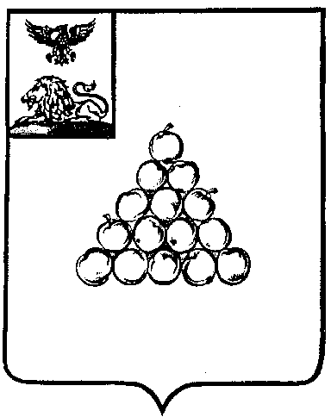
АДМИНИСТРАЦИЯ МУНИЦИПАЛЬНОГО РАЙОНА
«ГОРОД ВАЛУЙКИ И ВАЛУЙСКИЙ РАЙОН»
БЕЛГОРОДСКОЙ ОБЛАСТИ
КОМИТЕТ ОБРАЗОВАНИЯ

П Р И К А З

23 марта 2012 года №176-од
Об утверждении перечня муниципальных общеобразовательных учреждений для работы в рамках ФГОС основного общего образования

На основании приказа департамента образования, культуры и молодежной политики Белгородской области от 17.01.2012 года №72 «Об утверждении перечня общеобразовательных учреждений, для работы в рамках ФГОС основного общего образования»

п р и к а з ы в а ю:

1. Утвердить перечень общеобразовательных учреждений для работы в рамках федерального государственного образовательного стандарта основного общего образования с 01 сентября 2012 года (Приложение 1).
2. Руководителям МОУ «СОШ №1» г.Валуйки Белгородской области Дубровой И.В., МОУ «СОШ №4» г.Валуйки Белгородской области Зеленской Г.В., МОУ «Уразовская СОШ №2» Валуйского района Белгородской области Бузуновой Н.Н., МОУ «Рождественская СОШ» Валуйского района Белгородской области Антоненко И.И., МОУ «Шелаевская СОШ» Валуйского района Белгородской области Подерягину В.С.:
2.1.провести подготовительную работу по переходу с 01 сентября 2012 года на ФГОС основного общего образования;
2.2.внести изменения в нормативную базу общеобразовательного учреждения.
4. Контроль за исполнением приказа возложить на первого заместителя председателя Комитета образования Елдынову Л.В.

Председатель Комитета образования А.Н. Духин

Приложение 1
к приказу Комитета образования
администрации муниципального района
«Город Валуйки и Валуйский район»
от 23.03.2012 г. №176-од

Перечень муниципальных общеобразовательных учреждений для реализации федерального государственного образовательного стандарта основного общего образования с 01 сентября 2012 года

№  п/п | Полное наименование ОУ (в соответствии с Уставом) | Количество 5-х классов, в которых будет реализовываться ФГОС второго поколения основного общего образования с  01.09. 2012 г. | Общее количество обучающихся в данных классах
1. | Муниципальное общеобразовательное учреждение «Средняя общеобразовательная школа №1» города Валуйки Белгородской области | 5 | 114
2. | Муниципальное общеобразовательное учреждение «Средняя общеобразовательная школа №4» города Валуйки Белгородской области | 3 | 82
3. | Муниципальное общеобразовательное учреждение «Рождественская средняя общеобразовательная школа» Валуйского района Белгородской области | 1 | 15
4. | Муниципальное общеобразовательное учреждение «Уразовская средняя общеобразовательная школа №2» Валуйского района Белгородской области | 2 | 35
5. | Муниципальное общеобразовательное учреждение «Шелаевская средняя общеобразовательная школа» Валуйского района Белгородской области | 2 | 27

Подготовила: первый заместитель председателя Елдынова Л.В.
Комитета образования
тел. 3-15-64

Согласовано: юрист Рудых О.Г.
тел: 3-28-36

